Metryka dokumentu

Analiza rozwiązań konkurencyjnych

- Zespół projektowy
Opiekun projektu: dr Adam Przybyłek
Klient projektu: dr Adam Przybyłek
Uczestnicy:
    - Krzysztof Świeczkowski KIO
    - Wojciech Żółtowski KIO
    - Ewa Gumińska KIO
    - Wojciech Stanisławski KIO
- Temat projektu
Narzędzie do śledzenia błędów oraz zarządzania projektami Scrum

- Omówienie istniejących rozwiązań
  - Zakres funkcjonalności
Cechy | IceScrum | Taiga.io | BananaScrum | Cel
Szacowanie godzin | Tak | Tak | Tak | Tak
Raportowanie przepracowanych godzin | Nie | Nie | ? | Tak
Raporty (burnout) | Tak | Tak | Tak | Tak
Zarządzanie błędami | Nie | Tak | Nie | Tak
Automatyczne zamykanie sprintów | Tak | Tak | ? | Tak

Cechy | Redmine | EMForge | XPlanner+ | Cel
Szacowanie godzin | Tak |  |  | Tak
Raportowanie przepracowanych godzin | Tak |  |  | Tak
Raporty (burnout) | Tak | Tak | Nie | Tak
Zarządzanie błędami | Tak | Tak |  | Tak
Automatyczne zamykanie sprintów | Nie |  |  | Tak

Cechy | Team Foundation Sever | Jira | Acunote | Agilo for Scrum | Cel
Szacowanie godzin | Tak | Tak | Tak | Tak | Tak
Raportowanie przepracowanych godzin | Tak | Tak | Nie | ? | Tak
Raporty (burnout) | Tak | Tak | Tak | Tak | Tak
Zarządzanie błędami | Tak | Tak | Nie | Nie? | Tak
Automatyczne zamykanie sprintów | Nie | Nie | Nie | ? | Tak

  - Istotne charakterystyki pozafunkcjonalne (np. interfejs użytkownika, przenośność, wydajność, security, ...).
Cechy | IceScrum | Taiga.io | BananaScrum | Cel
Responsywny design | Nie | Tak | Nie | Tak
Tablica Kanban | Tak | Tak | Nie | Tak
Prosta instalacja i konfiguracja | Tak | Nie | ? | Tak
Wymaga dodatkowych zależności | Nie wymaga | Wymaga | ? | Nie wymaga
Tryb „offline” / dla małej ilości deweloperów | Tak | Tak | ? | Tak

Cechy | Redmine | EMForge | XPlanner+ | Cel
Responsywny design | Nie | Nie | Nie | Tak
Tablica Kanban | Tak | Nie | Nie | Tak
Prosta instalacja i konfiguracja | ? | Tylko hosting | Tak | Tak
Wymaga dodatkowych zależności | Wymaga | Nie dotyczy | Wymaga | Nie wymaga
Tryb „offline” / dla małej ilości deweloperów | Tak |  |  | Tak

Cechy | Team Foundation Sever | Jira | Acunote | Agilo for Scrum | Cel
Responsywny design | Tak | Nie | Nie | Nie | Tak
Tablica Kanban | Tak | Nie | Nie | Tak | Tak
Prosta instalacja i konfiguracja | Tak | Nie | Nie | ? | Tak
Wymaga dodatkowych zależności | Nie | ? | Nie | ? | Nie wymaga
Tryb „offline” / dla małej ilości deweloperów | Tak | Tak | Nie | ? | Tak

  - Zasady udostępniania (np. cena, licencja)
Narzędzia o otwartym kodzie:
IceScrum - GNU LGPLv3,
Taiga.Io - GNU Affero GPLv3,
BananaScrum - GNU GPLv2,
Redmine - GNU GPLv2.
Narzędzia darmowe:
EMForge - na czas bety.
Narzędzia komercyjne:
Acunote - Darmowe dla 5 osób, dla firm ceny od 49$ do 149$ miesięcznie,
Microsoft Team Foundation Server - Darmowe dla 5 osób, dla firm ceny od 30$ do 4350$ miesięcznie,
Atlassian Jira - Płatne, ceny od 10$ do 37500$ miesięcznie,
Agilo for Scrum - Pładne 10$ lub 20$ miesięcznie.
  - Popularność
IceScrum
https://www.icescrum.com/
Projekt o dużej popularności. Kod na repozytorium github jest często aktualizowany przez społeczność.
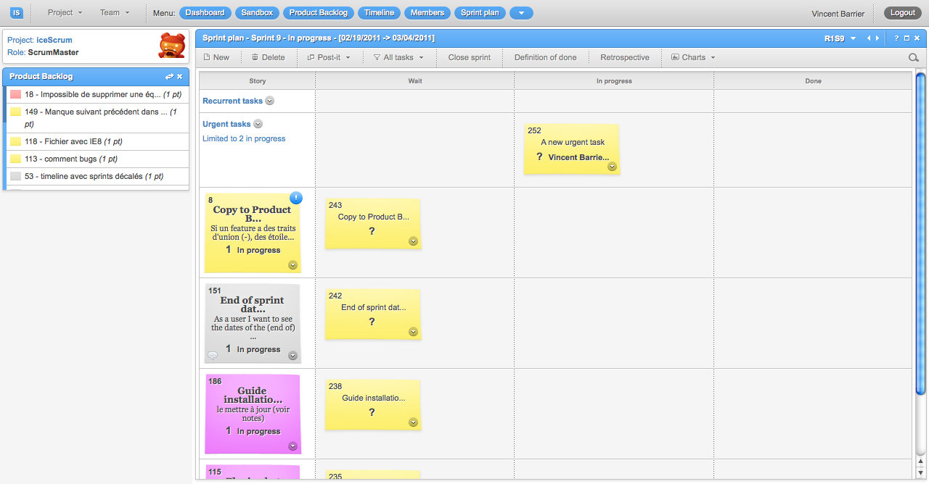

Taiga.io
https://taiga.io/
Projekt o duża popularności. Może być używany na wielu platformach dzięki responsywnemu designowi. Ładny design zwiększa atrakcyjność projektu. Kod na repozytorium github jest często aktualizowany przez społeczność.
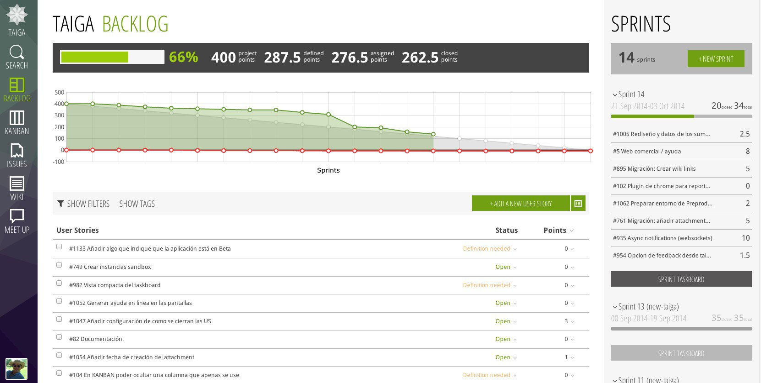

Redmine
http://www.redmine.org/
Projekt o dużej popularności. Kod na repozytorium github jest często aktualizowany przez społeczność.
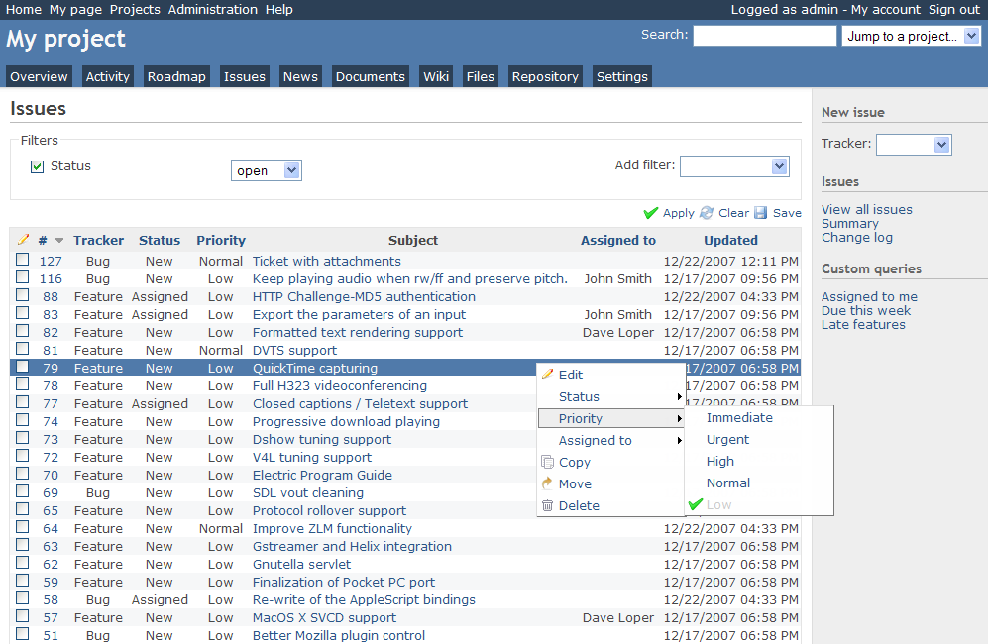

EMForge
http://www.emforge.net/
Mała popularność, status projektu jest nieznany, ostatnie informacje są z 2014 roku.
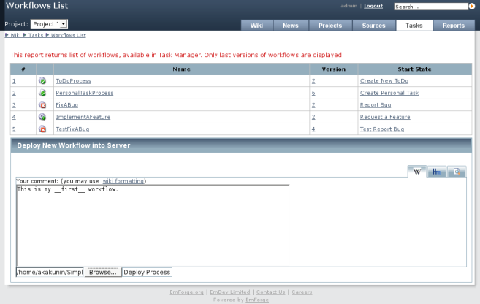
BananaScrum
http://codesprinters.com/
Mała popularność, prace nie są już kontynuowane.
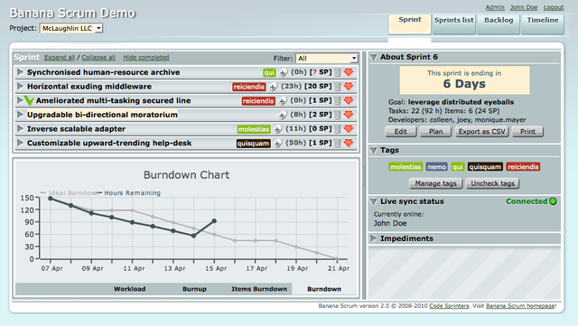

Microsoft Team Foundation Server
https://www.visualstudio.com/pl-pl/products/tfs-overview-vs.aspx
Bardzo duża popularność. Jest to narzędzie powszechnie wykorzystywane przez małe i duże firmy. Jest dobrze zintegrowane z Visual Studio.
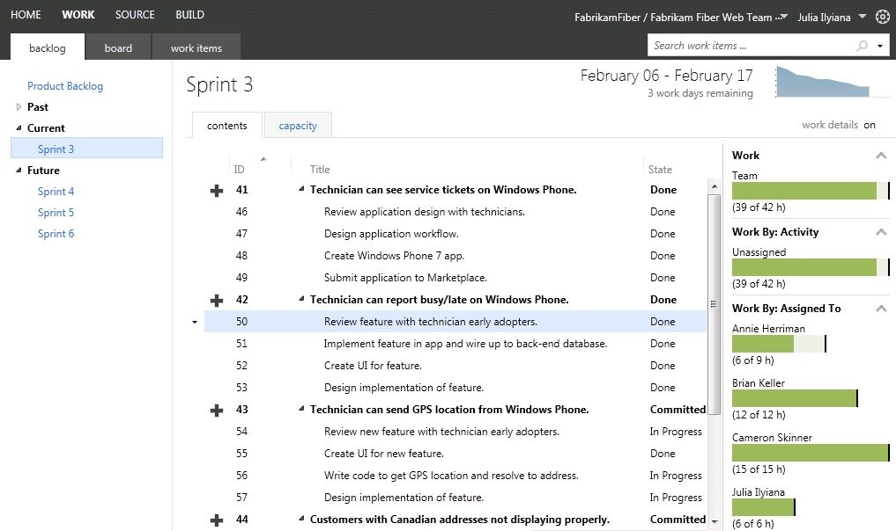

Atlassian Jira
https://www.atlassian.com/software/jira
Narzędzie ma bardzo duża popularność. Jest powrzechnie wykorzystywane przez małe i duże firmy. Posiada integrację z gitem.
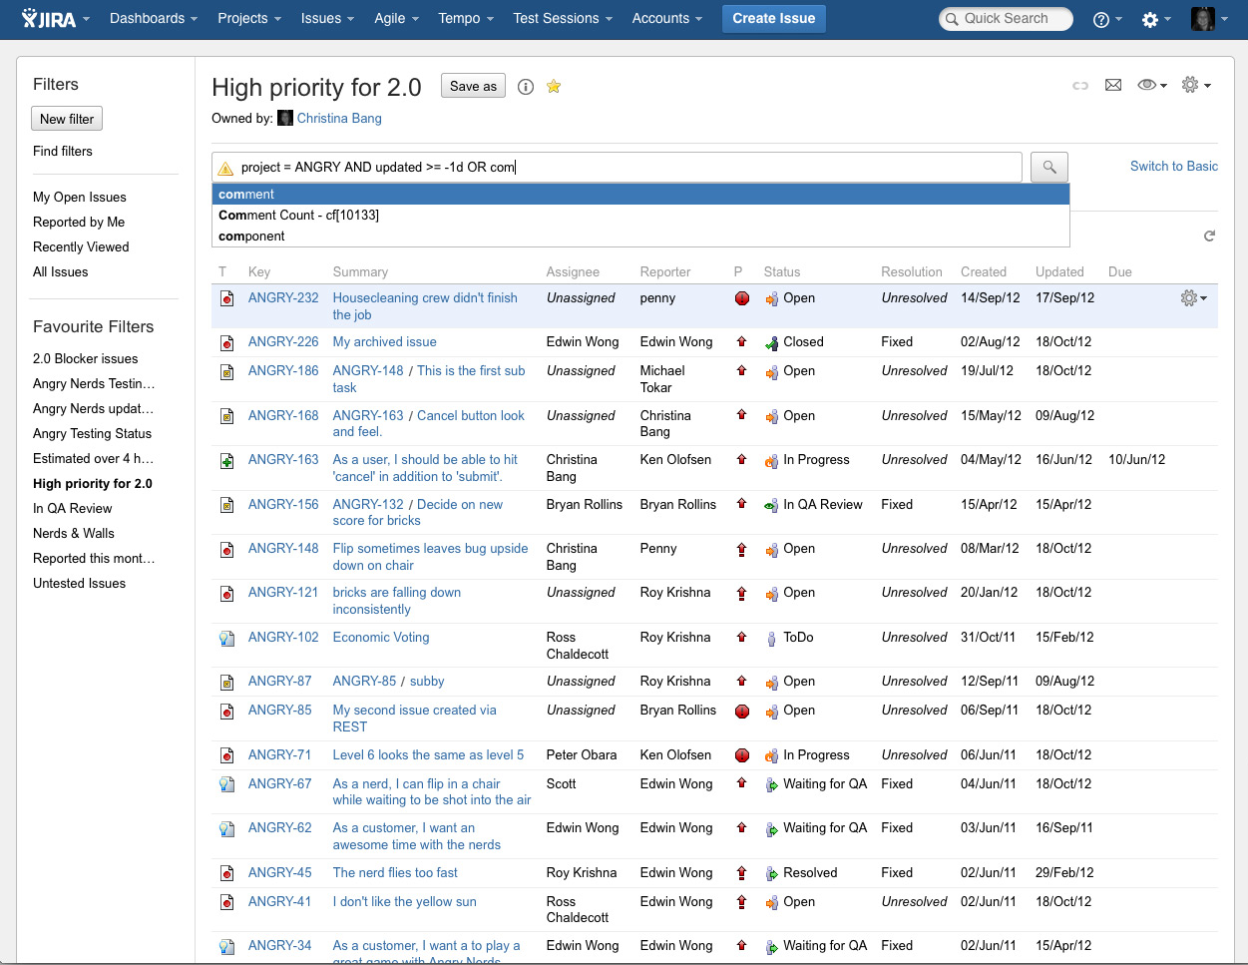

Agilo for Scrum
http://www.agiloforscrum.com/
Nieduża popularność.
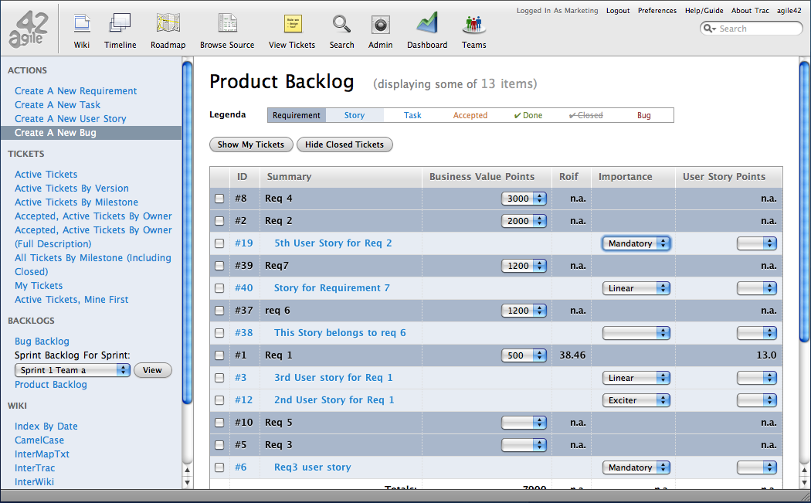

Acunote
http://www.acunote.com/
Nieduża popularność.
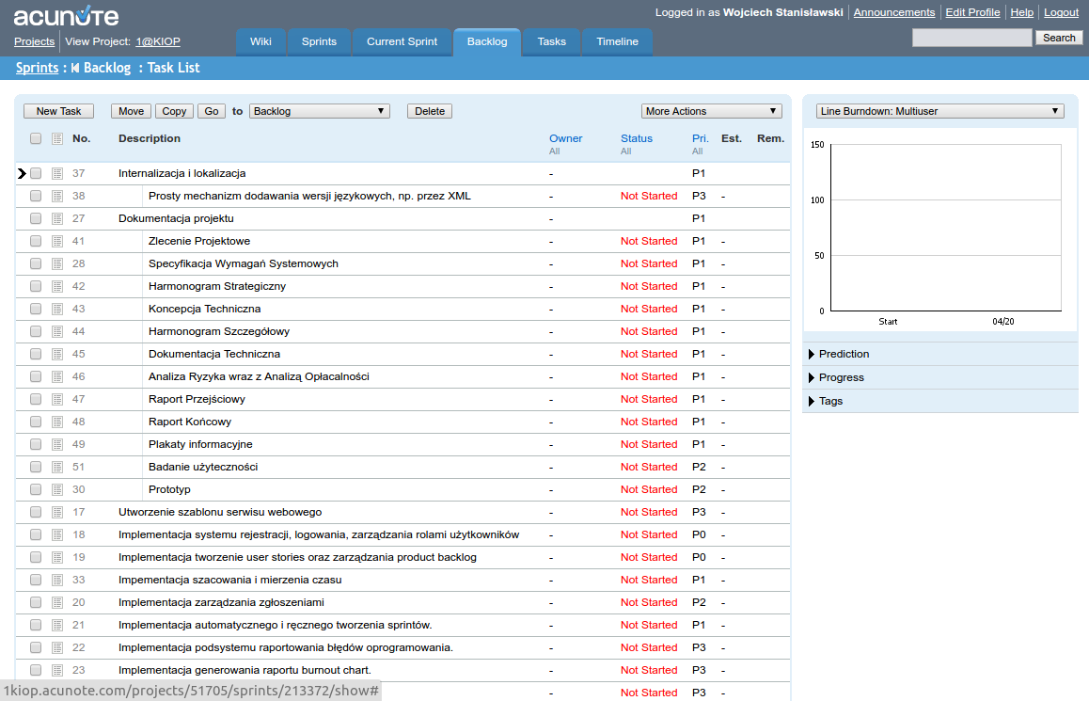

- Identyfikacja możliwości
  - Podsumowanie sytuacji zastanej i istniejących rozwiązań
(Czego brakuje w tym obszarze? Czy jest sens tworzenia nowego produktu?)
Na rynku istnieje wiele rozwiązań o podobnej funkcjonalności do wytwarzanego przez nas produktu, jednak każde z nich jednak posiada pewne wady. Naszym celem jest stworzenie rozwiązania idealnego dla młodych firm, darmowego, które eliminuje większość tych cech i dopasowuje się do wielu platform.
Największym problemem większości narzędzi jest brak responsywnego designu. Współcześnie wiele ludzi korzysta z platform mobilnych. Możliwość dopasowania się aplikacji do ekranu urządzenia to przez wielu klientów pożądana funkcjonalność.
Dużym problemem, który często napotkują młode firmy podczas prowadzenia projektu Scrumowego jest kosztowność tych rozwiązań. Istnieją na rynku rozwiązania w pełni darmowe, jednak często są one uboższe o niektóre ważne funkcjonalności. Niektóre z tych narzędzi są nie były aktualizowane od lat i ich przyszłość jest nieznana.
Dodatkowo wiele z tych narzędzi nie posiada innych funkcji jak np. tablica Kanban, która jest przez wiele projektów wykorzystywana.
  - Wyróżniki planowanego rozwiązania
(Co ma powodować, że tworzone rozwiązanie będzie lepsze od istniejących czy też przynajmniej będzie się jakoś na ich tle wyróżniać?)
Naszym celem jest stworzenie rozwiązania idealnego dla młodych firm, darmowego, które eliminuje większość wad innych produktów i dopasowuje się do wielu platform, w tym platform mobilnych.
  - Możliwości popularyzacji
(Jakie są możliwości dotarcia z rozwiązaniem wytworzonym przez zespół projektowy do szerszego grona użytkowników? Jak zespół chce to zrobić?)

System tworzymy z myślą o przede wszystkim młodych biznesach, liczymy na to, że dotrze on głównie do młodych firm i do społeczności startupowej. Produkt chcemy reklamować przez różne media społecznościowe, w tym Facebook, Twitter oraz LinkedIn.
Dodatkowo, podobnie jak inne projekty open source, nasz system można reklamować na forach oraz stronach z pomocą typu Stackoverflow.

